202313134Z1

　红外遥感卫星通过接收地面物体发出的红外辐射来探测地面物体的状况。地球大气中的水(H2O)、二氧化碳(CO2)能强烈吸收某些波长范围的红外辐射，即地面物体发出的某些波长的电磁波，只有一部分能够通过大气层被遥感卫星接收。如图所示为水和二氧化碳对某一波段不同波长电磁波的吸收情况。由图可知，在该波段红外遥感卫星大致能够接收到的波长范围为(　　)

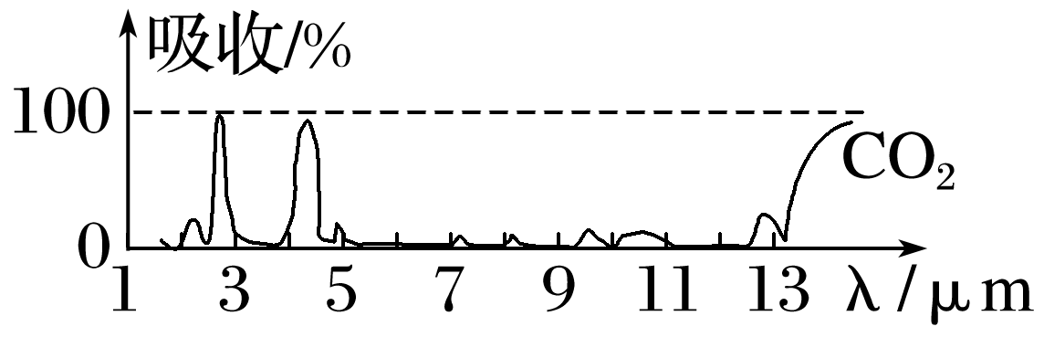

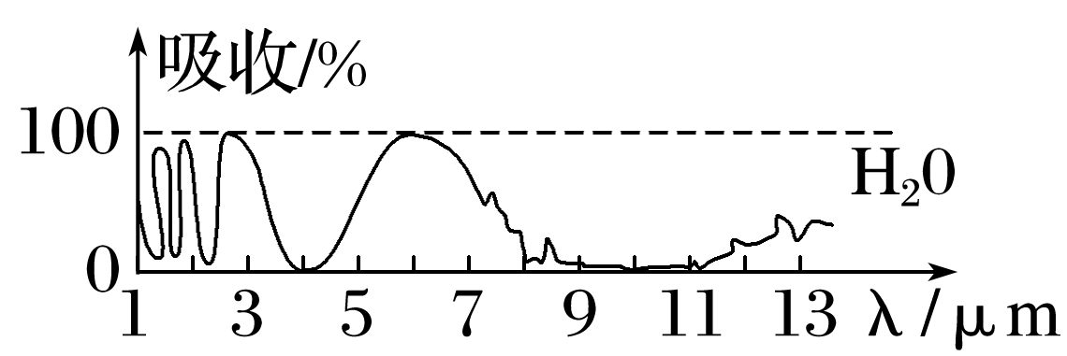

A．2.5～3.5 μm B．4～4.5 μm

C．5～7 μm D．8～13 μm